Министерство сельского хозяйства Российской Федерации
Департамент научно-технологической политики и образования
Федеральное государственное бюджетное образовательное учреждение
высшего образования
«Красноярский государственный аграрный университет»
Юридический институт
Кафедра ______________________________
Направление подготовки /специальность:

ОТЧЕТ
о прохождении учебной практики (вид практики)

Сроки прохождения практики:
Ф.И.О. студента:
Форма обучения:
Курс:
Группа:
Руководитель практики от института: ________________________________
(должность, ФИО руководителя)

Нормоконтроль: Защита отчета:
Дата сдачи отчета (регистрации): Дата защиты:

«_____»____________202___г. «_____»____________202___г.
Подпись:__________________ Оценка:____ ____________________

Подпись:___________________

Красноярск 202__ г.

Содержание (образец)
Введение 3
Отчет о выполнении индивидуального задания 10
Вывод о прохождении практики. 24
Список использованных источников 25
Аннотация к приложению № 1 26
Приложение № 1 – название документа 27
Аннотация к приложению № 2, 28
Приложение № 2 – название документа 29 31
и т.д.
Введение, в котором описывается цели и задачи учебной практики, место, дата начала и продолжительность практики, перечень основных работ и заданий, выполняемых в процессе практики.
Отчет о выполнении индивидуального задания, предполагает описание организации работы в процессе практики, описание объектов практики и их значимость, анализ материала выполнения индивидуального задания, описание практических задач, решаемых обучающимся за время прохождения практики, перечень невыполненных заданий и неотработанных запланированных вопросов. В описательной части должны быть изложены и проанализированы все вопросы, представленные в индивидуальном задании.
Вывод о прохождении практики: подводятся итоги прохождения практики и делаются краткие выводы, рекомендации, а также навыки и умения, приобретенные за время практики.
Общие требования к оформлению отчета:
- Текстовый документ Отчета печатается на одной стороне листа белой бумаги формата А4 (210х297 мм).
- Каждая страница должна иметь одинаковые поля следующих размеров: левого – 25 мм, правого – 10 мм, верхнего и нижнего – по 25 мм.
- Текст должен удовлетворять следующим требованиям: шрифт Times New Roman, кегль 14, межстрочный интервал 1,5; форматирование текста по ширине страницы с применением автоматического переноса слов; абзацный отступ 1,25 см.
- Все страницы текстового документа Отчета, включая иллюстрации (рисунки) и приложения, должны иметь сквозную нумерацию. Титульный лист и оглавление входят в общую нумерацию страниц, но номера на них не проставляются. Номера страниц проставляются арабскими цифрами посередине страницы (нижний колонтитул!). Шрифт Times New Roman, кегль 12.
- Текстовая часть Отчета (до списка использованных источников) – минимум 7 полных страниц.
- Вспомогательные материалы, дополняющие содержание основной части текстового документа Отчета, следует включать в приложения, на которые в тексте основной части текстового документа должны быть ссылки.
- Каждое Приложение должно нумероваться и иметь содержательный заголовок. Каждое Приложение следует начинать с новой страницы с указанием наверху страницы «Приложение №». Выравнивание по правому краю.
Например: Приложение № 1. Фототаблица осмотра места происшествия.
- Каждая глава (раздел) текстового документа Отчета, а также Вывод, Аннотация к приложению, Приложения начинается с новой страницы.
- Названия глав (разделов) и параграфов (подразделов) печатаются полужирным шрифтом с абзацного отступа или по центру страницы прописными буквами; точка в конце названия не ставится, заголовки не подчеркиваются, в них не используются переносы. Между названием глав, подразделов и следующим за ними текстом помещают межстрочный интервал.
- Таблицы и рисунки должны иметь названия и порядковую нумерацию. Например, следует писать: Таблица 1 – Название таблицы, либо Рисунок 3 – Название рисунка. Название таблиц помещают над таблицей с абзацного отступа с 1,5 межстрочным интервалом между названием и таблицей. Названия рисунков помещают под рисунком с абзацного отступа с 1,5 межстрочным интервалом между названием и рисунком. Нумерация таблиц и рисунков должна быть сквозной для всего текста.

Список использованных источников.
- Федеральный закон «Об оружии» от 13.12.1996 № 150-ФЗ (ред. от 31.05.2010) /СПС Консультант плюс: Законодательство.
- Комментарий к Уголовному кодексу Российской Федерации / Г.Н. Борзенков [и др.]; отв. ред. В.М. Лебедев. - 10-е изд., испр. и доп. - М.: Юрайт, 2010. - 930 с.
- Павлов, В.Г. Квалификация преступлений со специальным субъектом: монография / В.Г. Павлов. – СПб: Юридический центр-Пресс, 2011. - 374 с.
- Структура генеральной прокуратуры /сайт Генеральной прокуратуры РФ – URL: http://genproc.gov.ru/ (дата обращения __.__.____г.).
ОБРАТИТЕ ВНИМАНИЕ! Если указываете сайт – не забывайте после ссылки добавить (дата обращения __.__.____г.). Дата обращения на сайт должна соответствовать периоду прохождения вашей практики! А также удаляйте гиперссылки и подчеркивания.
Допускаются символы только: № (номер), «» (кавычки), – (тире).
Обращайте на это внимание после того, как копируете текст из любых информационных источников!
Так же стоит учесть, что в списке использованной литературы можно использовать источники, давность которых не более пяти лет (не касается законодательных актов)!
Первыми указываются нормативно-правовые акты. Затем вносятся научные источники, учебные пособия и ссылки на Интернет-ресурсы. Литература должна придерживаться алфавитного порядка.

Аннотация к приложению и Приложения начинаются с нового листа с начала страницы!
Аннотация к приложению №1
Аннотация к приложению – это описание документа, который вы используете в качестве приложения. Это может быть заявление, договор, устав, распоряжение и т.д. Аннотация должна быть максимально подробной, минимум 1 полная страница текста. Если приложений одного типа несколько, то можете указывать «Аннотация к приложениям № 1, 2

Приложение №1

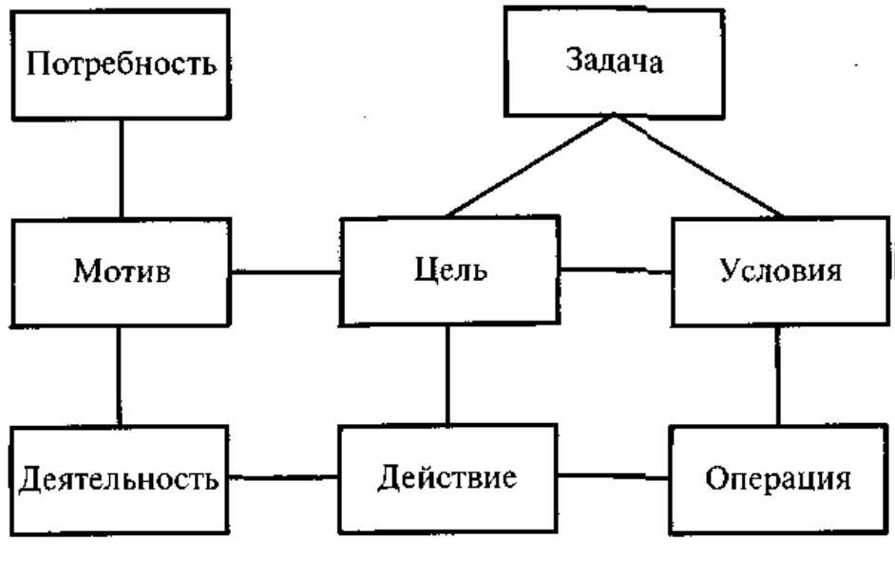
Рисунок 1. Схема строения деятельности.

Обязательно к отчету приложить Дневник в отдельном файле в следующем порядке документы (не указывать в Содержании отчета, не нумеровать):
- Титульный лист дневника прохождения учебной практики (см. образец)
- Календарный план – график прохождения практики.
- Индивидуальное задание.
- Содержание дневника заполняется каждый день, включая выходные дни, например: суббота – «самостоятельная работа, написание отчета»; воскресенье и праздничные дни – «выходной» см. образец
- Отзыв руководителя практики - от кафедры Юридического института.

Отчет о прохождении практики проверяется только в печатном виде и в скоросшивателе. Дневник в файле (не прокалывается) и не нумеруется.

Министерство сельского хозяйства Российской Федерации
Департамент научно-технологической политики и образования
Федеральное государственное бюджетное образовательное учреждение
высшего образования
«Красноярский государственный аграрный университет»
Юридический институт
Кафедра ____________________________
Направление подготовки /специальность:

ДНЕВНИК
прохождения учебной практики (вид практики)

Сроки прохождения практики:
Ф.И.О. студента:
Форма обучения:
Курс:
Группа:
Руководитель практики от института:_______________________________
(должность, ФИО руководителя)
Красноярск 202_ г.
Календарный график прохождения учебной практики
№ | Наименование этапов практики | Календарные сроки выполнения | Подпись руководителя
 |  | с _____по______
 |  | с _____по______
 |  | с _____по______
 |  | с _____по______
Студент___________________________________________________
Руководитель учебной практики______________________________

ИНДИВИДУАЛЬНОЕ ЗАДАНИЕ
1._____________________________________________________________________
______________________________________________________________________
2._____________________________________________________________________
и т.д.
Дата выдачи «____»__________20___ г.
Срок выполнения «____»__________20___ г.
Руководитель практики от института

________________________________________ /____________/
(Ф.И.О., должность) (подпись)

СОДЕРЖАНИЕ ДНЕВНИКА (примерный образец)
Дата | Содержание выполненной работы | Отметка о выполнении руководителя от органа (организации) – места прохождения практики
7.12.2018  Понедельник | Состоялось организационное собрание с руководителем по прохождению учебной практики. На котором ознакомили с:  - освоением компетенций обучающихся согласно программе прохождения учебной практики,  - форме и порядку аттестации согласно фонда оценочных средств,  - со сроками сдачи отчета и правилами его оформления согласно методическим указаниями по прохождению практики;  По итогам собрания выданы рекомендации научного руководителя к индивидуальному заданию. | Выполнено
8.12.2018  Вторник | Прослушана лекция по технике безопасности.  Ознакомление с материально-технической базой кафедры и номенклатурой деятельности кафедры. | Выполнено
9.12.2018  Среда | Ознакомление и анализ локальных актов Вуза, юридического института, кафедры гражданского права и процесса. | Выполнено
10.12.2018  Четверг | Ознакомление и анализ локальных актов регламентирующую деятельность кафедры Гражданского права и процесса по учебной, методической и научной работе. | Выполнено
13.12.2018  Пятница | Взаимопосещение и анализ практического занятия по дисциплине «Гражданское право» у руководителя практики. | Выполнено
14.12.2018  Суббота | Подготовка материалов для проведения практического занятия по дисциплине «Гражданское право» | Выполнено
15.12.2018  Воскресенье | Выходной день
16.12.2018  Понедельник | Проведение практического занятия по дисциплине «Гражданское право» по теме: «Договор аренды зданий или сооружений». Оценка качества решения задач, по теме семинара, проведение текущего контроля знаний посредствам теста. | Выполнено
17.12.2018  Вторник | Анализ информационно-поисковой системы Консультант Плюс на предмет изменения гражданского законодательства по темам: Договор финансовой аренды, аренда предприятий по дисциплине «Гражданское право». | Выполнено
18.12.2018  Среда | Обзор и анализ судебной практики с использованием справочно-правовой системы sudact.ru по темам: договор найма жилого помещения, договор безвозмездного пользования. Подготовка мини-кейсов по этой теме. | Выполнено
19.12.2018  Четверг | Проведение практического занятия по дисциплине «Гражданское право» по теме: «Договор найма жилого помещения». Оценка качества решения задач, проведение текущего контроля знаний посредствам теста. | Выполнено
20.12.2018  Пятница | Изучение платформы LMS Mоodle. | Выполнено
21.12.2018  Суббота | Анализ и подготовка материалов по заданию руководителя | Выполнено
22.12.2018  Воскресенье | Выходной
23.12.2018  Понедельник | Подготовка материалов к проведению научно-исследовательского семинара. Подготовка плана семинара по заданию руководителя. | Выполнено
24.12.2018  Вторник | Сбор и анализ литературы, судебной практики для написания научной статьи для выступления на научно-исследовательском семинаре. | Выполнено
25.12.2018  Среда | Написание научной статьи по теме: Сделки с лесными объектами за рубежом: сравнительный анализ. | Выполнено
26.12.2018  Четверг | Подведение итогов, заполнение дневника по прохождению учебной практики | Выполнено
27.12.2018  Пятница | Получение отзыва с оценкой от руководителя практики по итогам прохождения учебной практики. | Выполнено
Студент _____________________ФИО
(подпись)
Руководитель практики _____________________ФИО
(подпись)

ОТЗЫВ
руководителя практической подготовки обучающегося в форме практики от
Института
на обучающегося ______________________________________________________
(Ф.И.О. полностью)
______ курса, группы _______, очной (заочной, очно-заочной) формы обучения.
Направление подготовки:________________________________________________
______________________________________________________________________
Профиль (направленность):________________________________________________
Вид практики:_________________________________________________________
Тип практики:_________________________________________________________
Место прохождения практики:___________________________________________
______________________________________________________________________
(наименование организации, адрес)
Оформление отчета и дневника практики (соответствует, частично, не соответствует)___________________________________________________________
Соответствует содержание теме индивидуального задания (соответствует, частично, не соответствует) _________________________________________________
Полнота раскрытия индивидуального задания (задание раскрыто, частично, не раскрыто)______________________________________________________________
Замечания по оформления и выполнению отчета и дневника по производственной практике____________________________________________
_____________________________________________________________________
_____________________________________________________________________
_____________________________________________________________________
Заключение
_____________________________________________________________________
_____________________________________________________________________
Руководитель
практической подготовки
от кафедры ЮИ
_______________________________ «____» ____________ 20___г.
(ФИО, должность, ученая степень)

